**T.C.**

**TEKİRDAĞ NAMIK KEMAL ÜNİVERSİTESİ**

**BİLGİSAYAR MÜHENDİSLİĞİ BÖLÜMÜ**

**YAZILIM MÜHENDİSLİĞİ DERSİ SUNUM RAPORU**

**KİŞİSEL AJANDA**

**Ali YILDIZ**

**DANIŞMAN: Dr.Öğr.Üyesi RABİA KORKMAZ TAN**

**TEKİRDAĞ-2024**

**Her hakkı saklıdır.**

Bu raporda görsel, işitsel ve yazılı biçimde sunulan tüm bilgi ve sonuçların akademik ve etik kurallara uyularak tarafımdan elde edildiğini, rapor içinde yer alan ancak bu çalışmaya özgü olmayan tüm sonuç ve bilgileri raporda eksiksiz biçimde kaynak göstererek belirttiğimi beyan ederim.

Ali YILDIZ

ÖZET

**KİŞSEL AJANDA**

Sunumumuzda projemiz konusu olan “Kişisel Ajanda” hakkında bilgi verildi. Oluşturulan “Gantt Şeması” ile projenin zaman ve süre kontrolü sağlandı ve tanıtıldı. Ayrıca “Use Case” ile kullanıcı rolleri belirlendi ve projemizin fonksiyonel yönleri tanıtıldı. “Class Şeması” ile projemizdeki sınıflar belirlendi ve genel hatlarıyla projemizin oluşumu sağlandı. Bunlarla beraber projemizin özellikler ve kullanışı hakkında bilgi verildi.

İÇİNDEKİLER

ÖZET..................................................................................................................................iv

İÇİNDEKİLER v

1.PROJE TANIMI………………………………………………………………1

1.1 GÖREVLENDİRME TABLOSU……………………………………………………………………………………………………..1

Şekil 1 Görevlendirme Tablosu 1

2.GRAFİKLER VE ŞEMALAR……………………………………………2

2.1 GANTT ŞEMASI..................................................................................................2

Şekil 2 Gantt Şeması 2

2.2 KULLANIM SENARYOSU DİYAGRAMI……………………………………………………………………2

Şekil 3 Use Case Diagram 3

Tablo 1 Senaryo1 4

Tablo 2 Senaryo2 4

Tablo 3 Senaryo3 5

Tablo 4 Senaryo4 5

2.3 CLASS DİYAGRAMI……………………………………………………………………6

Şekil 4 Class Diyagramı 6

* 1. SEKANS DİYAGRAMI……………………………………………………………………7

Şekil 5 Sekans Diyagramı 7

KAYNAKLAR

ÖZGEÇMİŞ

# PROJE TANIMI

Kişisel kullanım için hazırlanan bu projede kullanıcılar randevularını ayarlayabilir, ekleyip çıkarabilir ve görüntüleyebilirler. Ayrıca projemizde üç farklı kullanıcı tipi bulunmaktadır. Görevli, Normal (Ücretsiz) ve Premium (Ücretli) kullanıcılar bulunmaktadır. Normal kullanıcılara ayda 5 randevu hakkı tanınırken ücretli kullanıcılara sınırsız randevu hakkı tanınmaktadır. Kişisel ajandamızın kolay kullanımı için sürükle bırak şeklinde randevu alınabilir. Kullanıcı randevulara dilediği gibi renkler verebilmektedir.

# GÖREVLERNDİRME TABLOSU

Görevlendirme tablosu ile projede yer alan ekip üyelerinin sorumlulukları belirtildi ve düzenlendi.

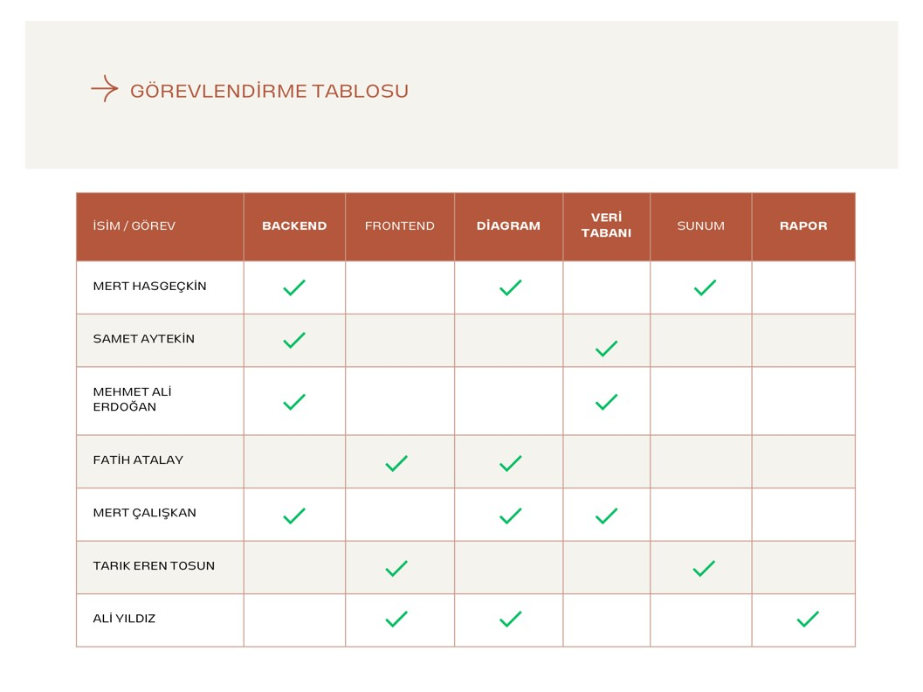

Şekil 1 Görevlendirme Tablosu

# GRAFİKLER VE ŞEMALAR

## GANTT ŞEMASI

Gannt Şeması ile projenin süreç içindeki ilerleyişi takip edilebilir kılındı. Ayrıca bu şema ile projenin tahmini bitiş ve teslim süreci belirtilmiş oldu.

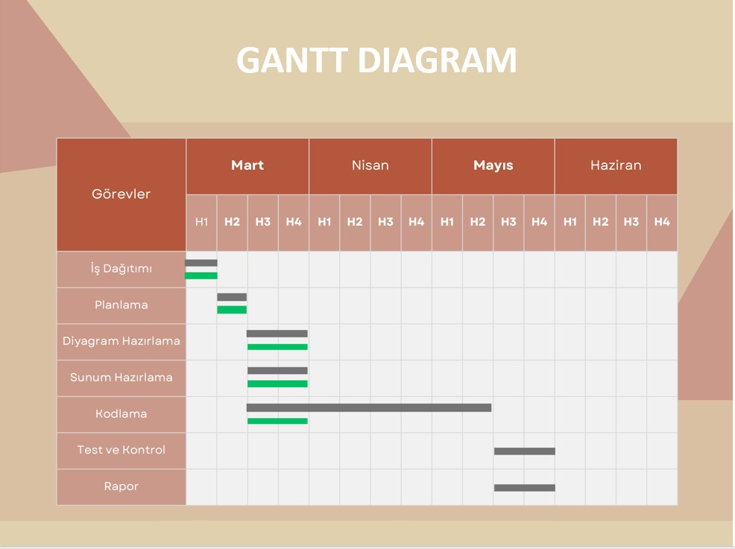

Şekil 2 Gantt Şeması

## KULLANIM SENARYOSU DİYAGRAMI

Kullanım senaryosu diyagramı ile uygulamanın kullanıcıları belirlenmiş, roller hakkında bilgilendirme yapılmıştır. Ayrıca uygulamanın kullanıcıya sunacağı fonksiyonlar tablolar ile tanıtılmış ve açıklanmıştır.

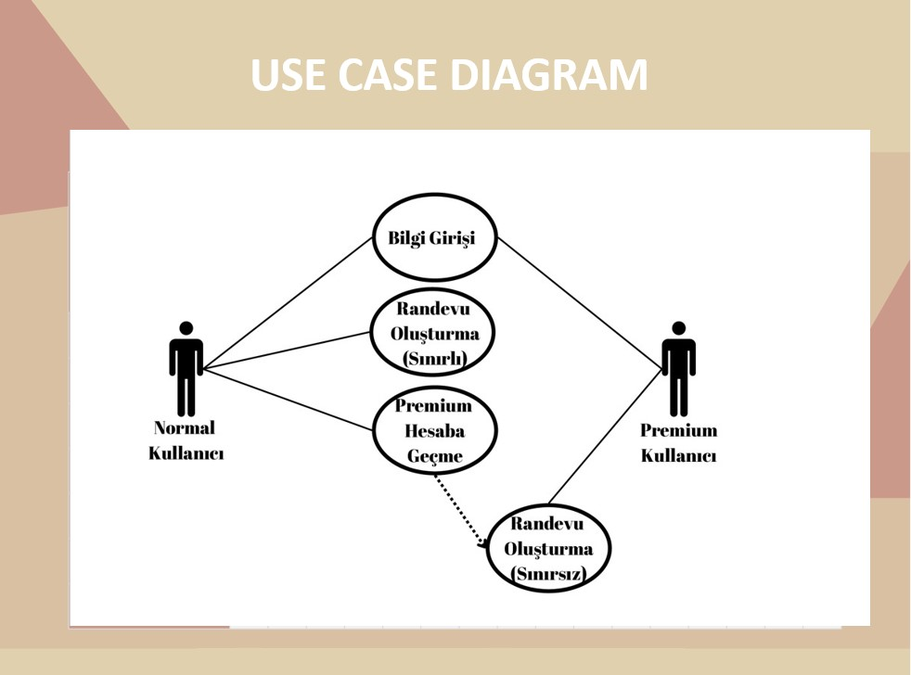

Şekil 3 Use Case Diyagramı

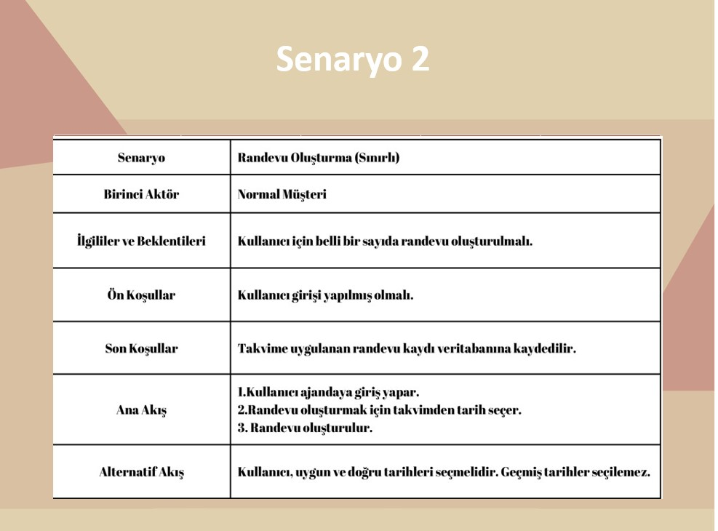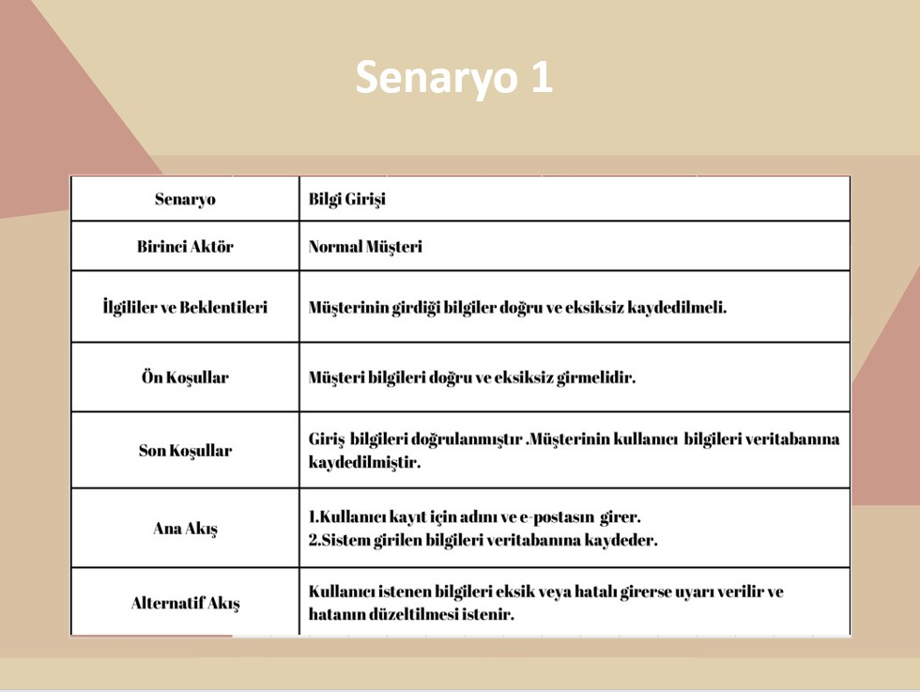

Tablo 1 Senaryo1

Tablo 1 Senaryo1

Tablo 1 Senaryo1

Tablo 1 Senaryo1

Tablo 2 Senaryo2

Tablo 2 Senaryo2

Tablo 2 Senaryo2

Tablo 2 Senaryo2

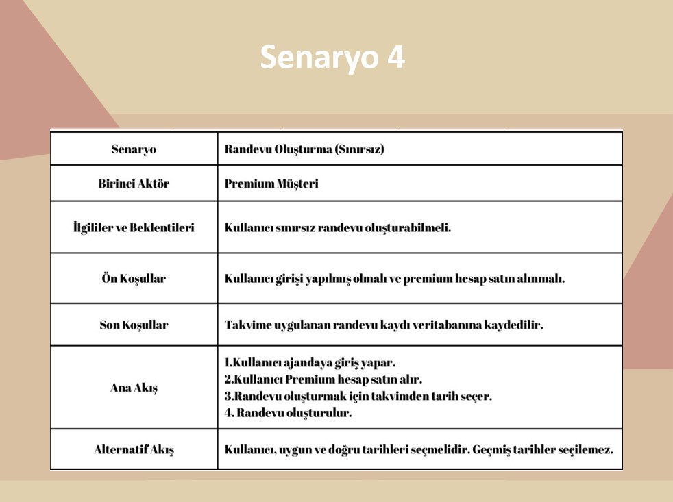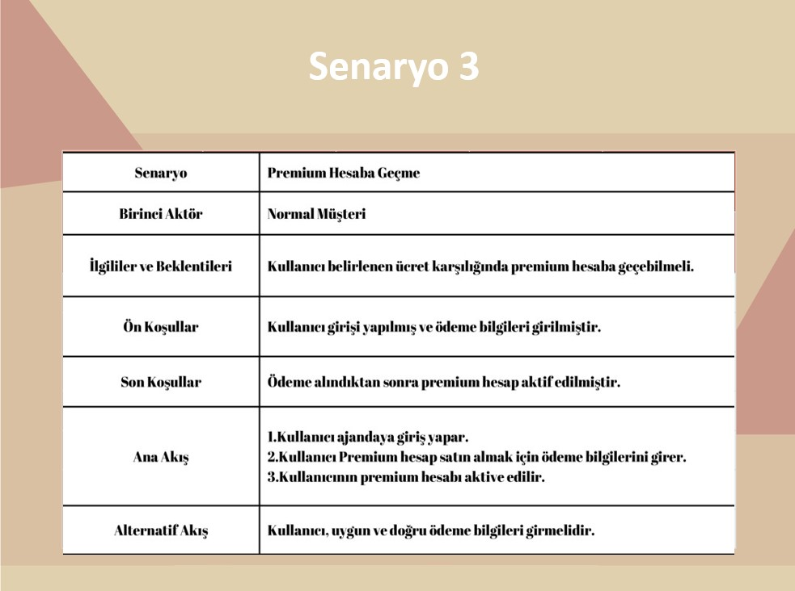

Tablo 4 Senaryo4

Tablo 3 Senaryo3

Tablo 3 Senaryo3

Tablo 3 Senaryo3

Tablo 3 Senaryo3

## 2.3 CLASS DİYAGRAMI

Class Diyagramı ile nesne yönelimli analiz, tasarım ve programlamadaki sınıflar net ve anlaşılabilir şekilde temsil edildi ve tanıtıldı. Class diyagramı ile projenin Back-End kısmı oluşturuldu ve ilerleyiş kazandı. Ayrıca tanımlanan sınıflar ile projenin temelleri atılmış oldu.

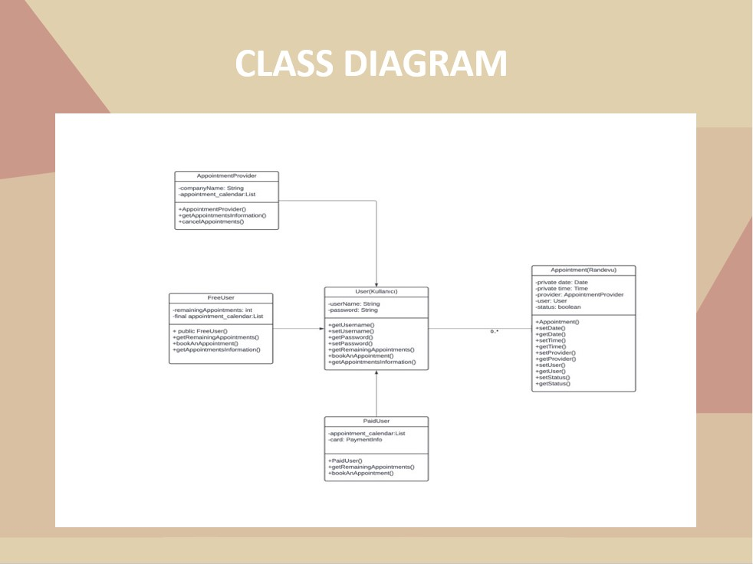

Şekil 4 Class Diyagramı

## 2.4 SEKANS DİYAGRAMI

Sekans diyagramı ile nesneler arasındaki iletişim tanımlandı ve etkileşim görselleştirilerek analaşılabilir ve uygulanabilir hale getirildi.

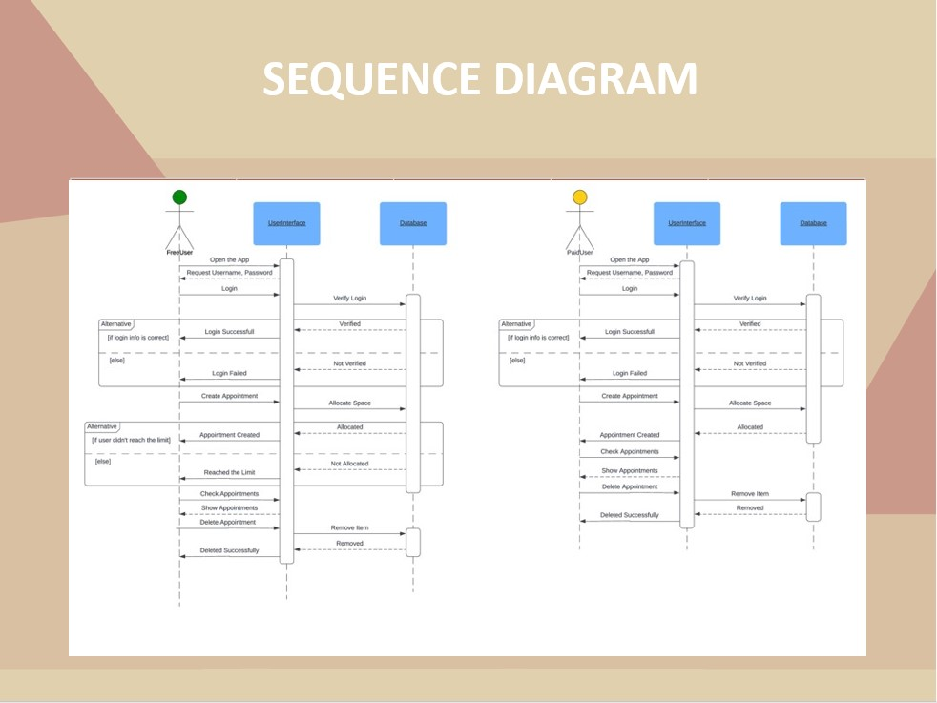

Şekil 5 Sekans Diyagramı

KAYNAKLAR

* <https://tr.wikipedia.org/wiki/Sınıf_diyagramı>
* <https://academy.patika.dev/tr/courses/oop/uml-class-diagram>
* <https://en.wikipedia.org/wiki/Use_case_diagram>
* [*https://www.ibm.com/docs/en/rational-soft-arch/9.6.1?topic=diagrams-use-case*](https://www.ibm.com/docs/en/rational-soft-arch/9.6.1?topic=diagrams-use-case)
* <https://www.visual-paradigm.com/guide/uml-unified-modeling-language/uml-class-diagram-tutorial/>
* <https://www.gantt.com/>
* <https://workspace.google.com/intl/tr/products/calendar/>
* <https://www.canva.com/>
* <https://youtu.be/5FtHfWS6Avc>
* <https://support.microsoft.com/tr-tr/topic/uml-sıralı-diyagramı-oluşturma-c61c371b-b150-4958-b128-902000133b26>

ÖZGEÇMİŞ

